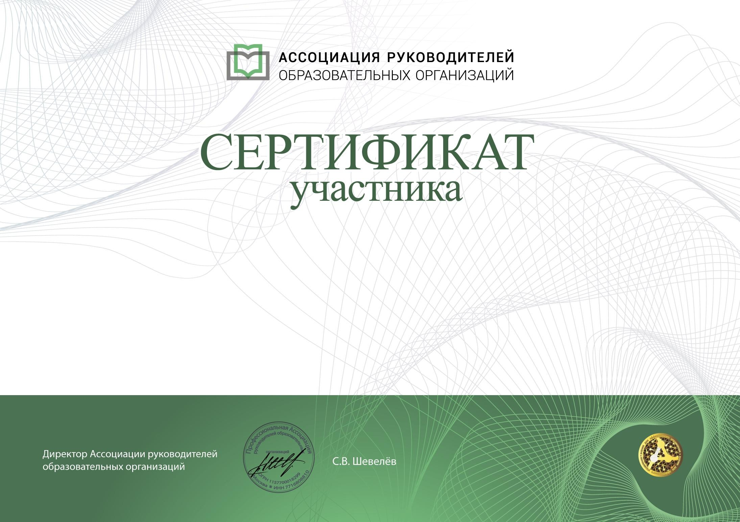

Рещикова Наталья Вячеславовна

принял участие в онлайн-семинаре

«Алгоритм создания условий для детей с ОВЗ и детей-инвалидов в дошкольной образовательной

организации: успешные образовательные практики»

16 акад. час.

«6-7» октября 2022 г.